高三物理第二周自学园地
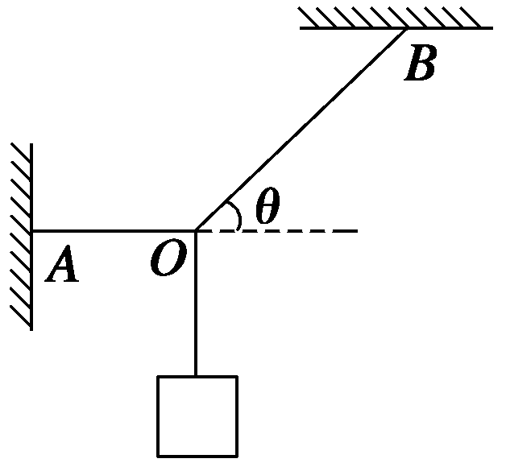
专题一 力的合成法
物体在三个共点力的作用下处于平衡状态,则任意两个力的合力一定与第三个力大小相等,方向相反,“力的合成法”是解决三力平衡问题的基本方法.
【例1】如图1所示,重物的质量为m, 轻细绳AO和BO的A端、B端是固定的,平衡时AO水平,BO与水平面的夹角为θ,AO的拉力F1和BO的拉力F2的大小是 ( )
A.F1=mgcosθ 图1
B.F1=mgcotθ
C.F2=mgsinθ
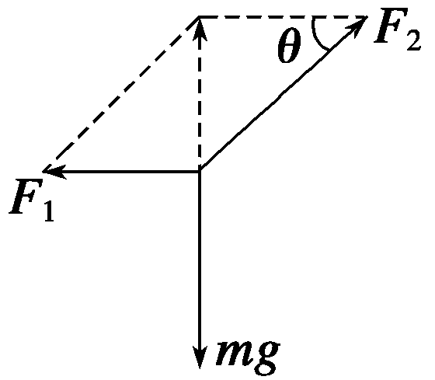
D.F2=mg/sinθ
解析 根据三力平衡特点,任意两力的合力与第三个力等大反向,可作出如图矢量图,由三角形知识可得
F1=mgcot θ,所以正确选项为B、D.
答案 BD

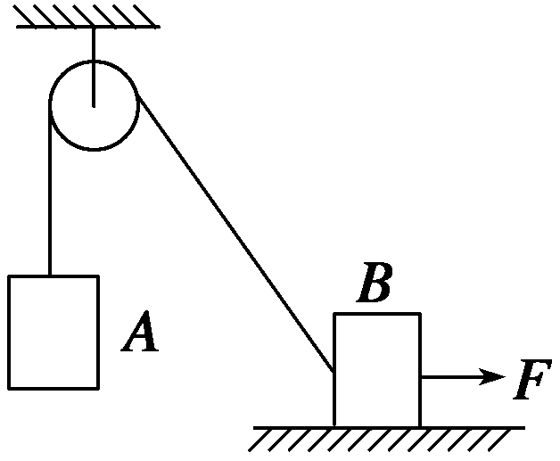
专题二 正交分解法
物体受到三个或三个以上力的作用时,常用正交分解法列平衡方程求解:Fx合=0,Fy合=0.为方便计算,建立坐标系时以尽可能多的力落在坐标轴上为原则.
【例2】如图2所示，不计滑轮摩擦,A、B两物体均处于静止状态. 现加一水平力F作用在B上使B缓慢右移,试分析B所受力F的变化情况.

图2

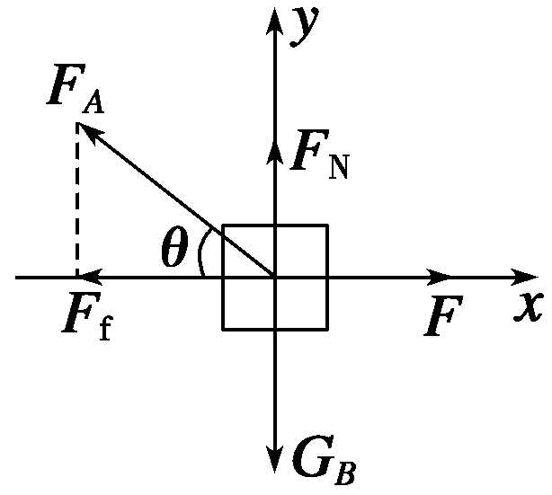
解析 对物体B受力分析如图,建立如图直角坐标系.
在y轴上有
Fy合=FN+FAsin θ-GB=0, ①
在x轴上有
Fx合=F-Ff-FAcos θ=0, ②
又Ff=μFN; ③
联立①②③得F=μGB+FA(cos θ-μsin θ).
可见,随着θ不断减小,水平力F将不断增大.
答案 随着θ不断减小,水平力F将不断增大

专题三 整体法与隔离法
整体法是把两个或两个以上物体组成的系统作为一个整体来研究的分析方法;当只涉及研究系统而不涉及系统内部某些物体的受力和运动时,一般可采用整体法.
隔离法是将所确定的研究对象从周围物体(连接体)系统中隔离出来进行分析的方法,其目的是便于进一步对该物体进行受力分析，得出与之关联的力.为了
研究系统(连接体)内某个物体的受力和运动情况时,通常可采用隔离法.一般情况下，整体法和隔离法是结合在一起使用的.
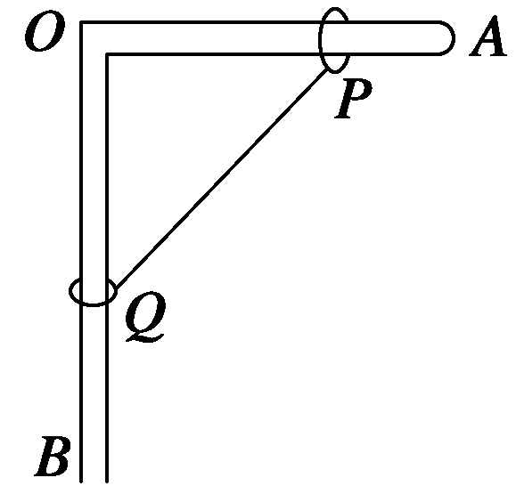
【例3】有一直角支架AOB,AO水平 放置,表面粗糙;OB竖直向下,表面光滑.AO上套有小环P,OB上套有小环Q,两环质量均为m.两环间由一根质量可忽略且不可伸长的细绳相连,并在某一位置平衡,如图3所示.现将P环向左移一小段距离,两环再次达到平衡,将移动后的平衡状态和原来的平衡状态比较，AO杆对P环的支持力FN和细绳上的拉力FT的变化情况是 ( )
A.FN不变,FT变大 B.FN不变,FT变小
C.FN变大,FT变大 D.FN变大,FT变小 图3
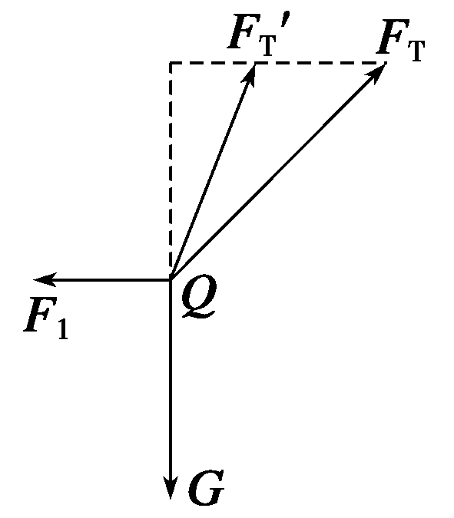
解析 采取先“整体”后“隔离”的方法.以P、Q
绳为整体研究对象,受重力、AO给的向上弹力、OB给的水平向左弹力.由整体处于平衡状态知AO给P
向右静摩擦力与OB给的水平向左弹力大小相等;AO给的竖直向上弹力与整体重力大小相等.当P环左移
一段距离后,整体重力不变,AO给的竖直向上弹力也
不变.再以Q环为隔离研究对象,受力如图所示，Q环
所受重力G、OB给Q的弹力F1,绳的拉力FT处于平衡;P 环向左移动一小段距离的同时FT移至FT′位置,仍能平衡,即FT竖直分量与G大小相等,FT应变小,所以正确答案为B选项.
答案 B

专题四 三角形法
对受三力作用而平衡的物体,将力矢量图平移使三力组成一个首尾依次相接的封闭力三角形,进而处理物体平衡问题的方法叫三角形法;力三角形法在处理动态平衡问题时方便、直观,容易判断.
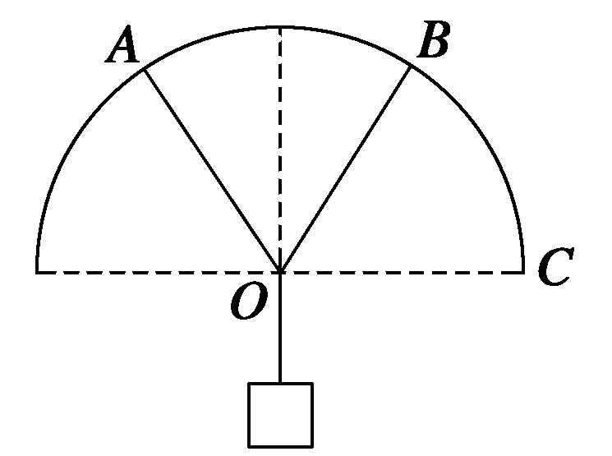
【例4】如图4,细绳AO、BO等长且共同悬一物,A点
固定不动,在手持B点沿圆弧向C点缓慢移动过程中,
绳BO的张力将 ( )
A.不断变大 B.不断变小
C.先变大再变小 D.先变小再变大
解析 选O点为研究对象,受F、FA、FB三力作用而平衡.此三力构成一封闭的动态三角形如图.容易看出,当FB与FA垂直即α+β=90°时,FB取最小值,所以D选项正确.
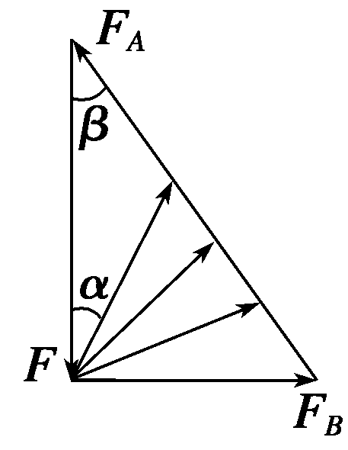
答案 D

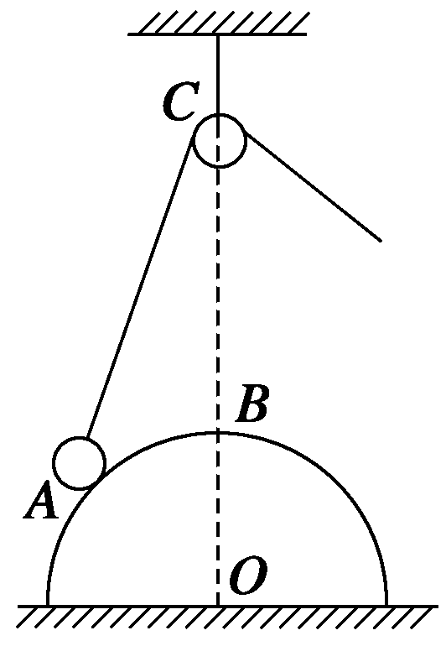
专题五 相似三角形法
物体受到三个共点力的作用而处于平衡状态，画 出其中任意两个力的合力与第三个力等值反向的平行四边形,其中可能有力三角形与题设图中的几何三角形相似,进而力三角形与几何三角形对应成比例，根据比值便可计算出未知力的大小与方向.
【例5】固定在水平面上的光滑半球半径为R,球心O的正上方C处固定一个小定滑轮,细绳一端拴一小球置于半 球面上的A点,另一端绕过定滑轮,如图5所示.现将小球缓慢地从A点拉向B点,则此过程中小球对半 球的压力大小FN、细绳的拉力大小FT的变化情况是 ( )
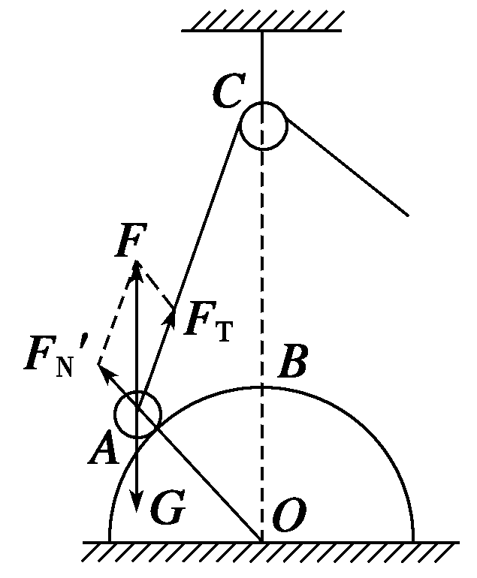
A.FN不变,FT不变 B.FN不变,FT变大
C.FN不变,FT变小 D.FN变大,FT变小
解析 小球受力如图所示,根据平衡条件知,小球所受支持力FN′和细线拉力FT的合力F跟重力是一对平衡力,即F=G.
根据几何关系知,力三角形FAFN′与几何三角形COA 相似.设滑轮到半球顶点B的距离为h,线长AC为L,则
$\frac{F_{N}'}{R}=\frac{G}{h+R}=\frac{F_{T}}{L}\text{.}$有 由于小球从A点移向B点的过程

中,G、R、h均不变,L减小,故FN′大小不变,FT减小.
所以正确答案为C选项.
答案 C

素能提升
1.如图11所示,质量为m的质点,与三根相同的螺旋形轻弹簧相连.静止时,弹簧c沿竖直方向,相邻两弹簧间的夹角均为120°.已知弹簧a、b对质点的作用力
大小均为F,则弹簧c对质点的作用力大小可能为( )
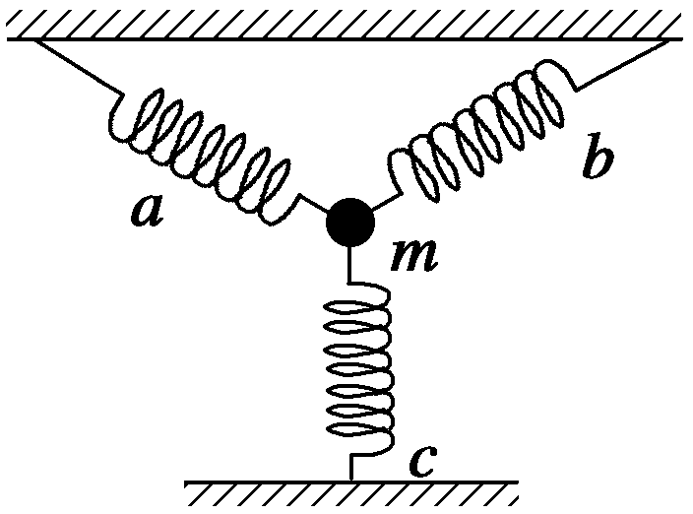图11
A.F B.F+mg C.F-mg D.mg-F
解析 本题容易错误地认为三根弹簧一定都处于拉伸状态而漏选A、B、D.质点受四个力作用:重力mg,a、b、c的弹力Fa、Fb、Fc,四力合力为零,由于弹簧a、b对质点的作用力方向未知,故本题有多解.当弹簧a、b的弹力均斜向上或斜向下时,因为夹角等于120°,故a、b的弹力的合力大小为F，且竖直向上或竖直向下.当a、b弹力的合力竖直向上,c的弹力也向上时,Fc=mg-F,则当mg=2F时,Fc=F,故选项A、D正确.当a、b弹力的合力竖直向上，c的弹力向下时，Fc=F-mg,故选项C正确.当a、b弹力的合力竖直向下，c的弹力向上时,Fc=F+mg,故选项B正确.
答案 ABCD
2.假期里,一位同学在厨房协助妈妈做菜，对菜刀发生了兴趣. 他发现菜刀的
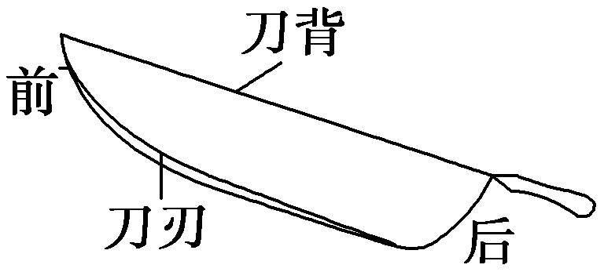
刀刃前部和后部的厚薄不一样,刀刃前部的顶角小,后部的顶角大(如图12所示),他先后做出过几个猜想,其中合理的是 ( )
A.刀刃前部和后部厚薄不匀,仅是为了打造方便,外形
美观,跟使用功能无关
B.在刀背上加上同样的压力时,分开其他物体的力跟刀
刃厚薄无关
C.在刀背上加上同样的压力时,顶角越大,分开其他物 图12
体的力越大
D.在刀背上加上同样的压力时,顶角越小,分开其他物
体的力越大
解析 把刀刃部分抽象后，可简化成一个等腰三角
劈,设顶角为2θ,背宽为d,侧面长为l,如下图甲所示.
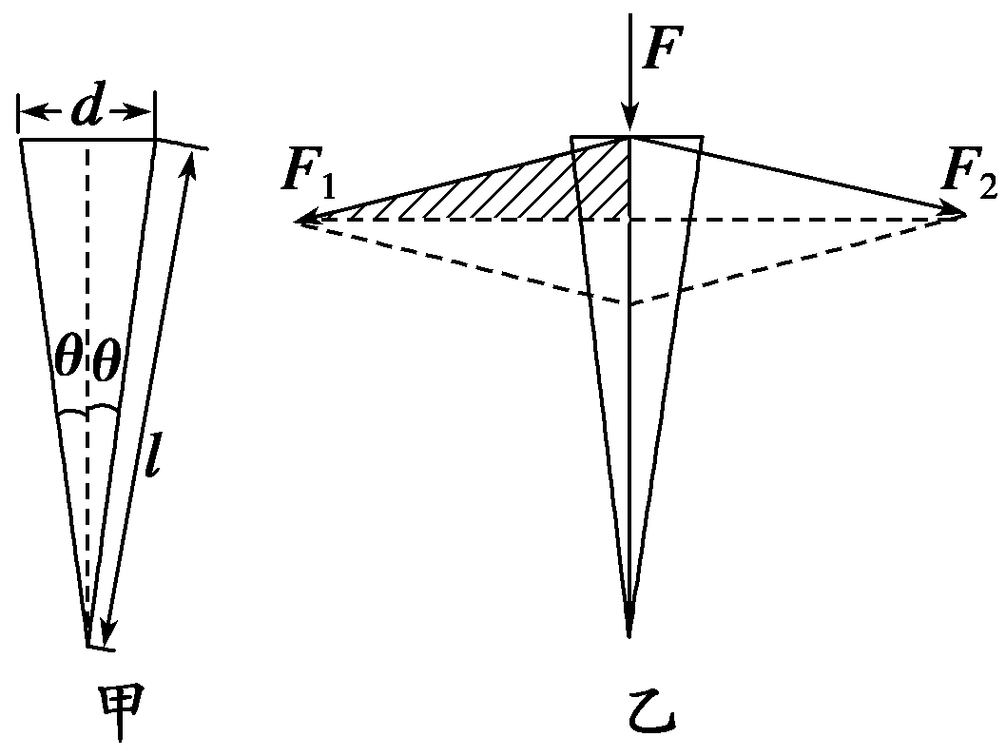
当在劈背施加压力F后产生垂直侧面的两个分力F1、F2,使用中依靠着这两个分力分开被加工的其他物体.由对称可知这两个分力大小相等(F1=F2),因此画出力
分解的平行四边形,实为菱形如图乙所示. 在这个力的平行四边形中，取其四分之一考虑(图中 阴影部分).根据它跟半个劈的直角三角形的相似关系,有关系式

$\frac{F_{1}}{\frac{F}{2}}=\frac{l}{\frac{d}{2}}=\frac{1}{\text{sin}θ},\text{解得}F_{1}=F_{2}=\frac{F}{2\text{sin}θ}\text{.}$

由此可见,刀背上加上一定的压力F时,侧面分开其他物体的力跟顶角的大小有关,顶角越小,sin θ的值越小,F1和F2越大.但是刀刃的顶角越小时,刀刃的强度会减小,碰到较硬的物体时刀刃会卷口甚至碎裂,实际制造过程中为了适应加工不同物体的需要,所以做成前部较薄,后部较厚.使用时，用前部切一些软的物品(如鱼、肉、蔬菜、水果等),用后部斩劈坚硬的骨头之类的物品,俗话说:“前切后劈”,指的就是这个意思,故选项D正确.
答案 D

